# Практическое занятие № 7

**Тема:** Составление программ c ветвлением структуры в IDE PyCharm Community.

**Цель:** закрепить усвоенные знания, понятия, алгоритмы, основные принципы составления программ, приобрести навыки составление программ со списками в IDE PyCharm Community.

Постановка задачи.

1. Дана строка, изображающая целое положительное число. Вывести сумму цифр этого числа.

2. Дана строка, состоящая из русских слов, разделенных пробелами (одним или несколькими). Найти длину самого длинного слова.

**Тип алгоритма**: Ветвлённый

**Текст программы:**

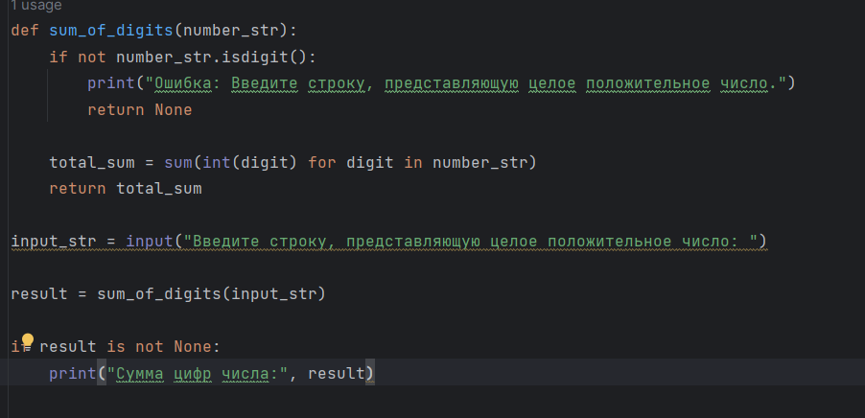

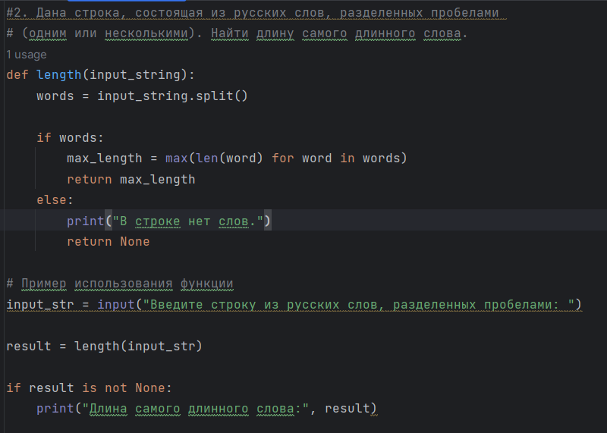

____________________________________________________________________

# Протокол работы программы:

# 

# 

**Вывод:** Я закрепил знания, понятия, алгоритмы, основные принципы составления программ, приобрести навыки составление программ со списками в IDE PyCharm Community.